Группа К-21 предмет «Математика»
28.01.2021 г.
Сюткина Надежда Юрьевна
Ответы отправлять на электронную почту: sytkinan@mail.ru
Задание: ознакомиться с лекцией, выполнить практическую работу № 7

Тема: «умножение многочлена»
Цель: совершенствовать умения умножения многочлена.
Количество часов – 2
Одночлен можно умножить на многочлен. Чтобы умножить одночлен на многочлен, нужно этот одночлен умножить на каждый член многочлена и полученные произведения сложить.
Например, умножим одночлен 3x² на многочлен 2x + y + 5. При умножении одночлена на многочлен, последний нужно заключать в скобки: 3x²(2x + y + 5)
Теперь умножим одночлен 3x² на каждый член многочлена 2x + y + 5. Получающиеся произведения будем складывать: 3x²(2x + y + 5) = 3x² × 2x + 3x² × y + 3x² × 5
Вычислим получившиеся произведения: 3x²(2x + y + 5) = 3x² × 2x + 3x² × y + 3x² × 5 = 6x³ + 3x²y + 15x²
Таким образом, при умножении одночлена 3x² на многочлен 2x + y + 5 получается многочлен 6x³ + 3x²y + 15x².
Умножение желательно выполнять в уме. Так решение получается короче:
3x²(2x + y + 5) = 6x³ + 3x²y + 15x²
В некоторых примерах одночлен располагается после многочлена. В этом случае опять же каждый член многочлена нужно перемножить с одночленом и полученные произведения сложить.
Например, предыдущий пример мог быть дан в следующем виде:
(2x + y + 5) × 3x²
В этом случае мы умножили бы каждый член многочлен (2x + y + 5) на одночлен 3x² и сложили бы полученные результаты:
(2x + y + 5) × 3x² = 2x × 3x² + y × 3x² + 5 × 3x² = 6x³ + 3x²y + 15x²
Умножение одночлена на многочлен (или умножение многочлена на одночлен) основано на распределительном законе умножения.
a(b + c) = ab + ac
То есть чтобы умножить число a на сумму b + c, нужно число a умножить на каждое слагаемое суммы b + c, и полученные произведения сложить.
Вообще, умножение одночлена на многочлен, да и распределительный закон умножения имеют геометрический смысл.
Допустим, имеется прямоугольник со сторонами a и b
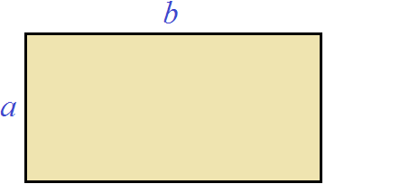
Увеличим сторону b на c
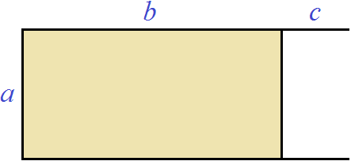
Достроим отсутствующую сторону и закрасим для наглядности получившийся прямоугольник:
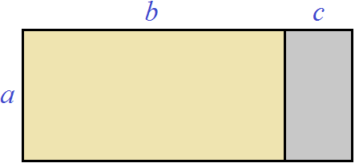
Теперь вычислим площадь получившегося большого прямоугольника. Он включает в себя желтый и серый прямоугольники.
Чтобы вычислить площадь получившегося большого прямоугольника, можно по отдельности вычислить площади желтого и серого прямоугольников и сложить полученные результаты. Площадь желтого прямоугольника будет равна ab, а площадь серого ac
ab + ac
А это всё равно что длину большого прямоугольника умножить на его ширину. Длина в данном случае это b + c, а ширина это a
(b + c) × a
или ширину умножить на длину, чтобы расположить буквы a, b и c в алфавитном порядке:
a × (b + c)
Таким образом, выражения a × (b + c) и ab + ac равны одному и тому же значению (одной и той же площади)
a × (b + c) = ab + ac
К примеру, пусть у нас имеется прямоугольник длиной 4 см, и шириной 2 см, и мы увеличили длину на 2 см
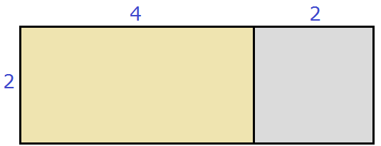
Тогда площадь данного прямоугольника будет равна 2 × (4 + 2) или сумме площадей желтого и серого прямоугольников: 2 × 4 + 2 × 2. Выражения 2 × (4 + 2) и 2 × 4 + 2 × 2 равны одному и тому же значению 12
2 × (4 + 2) = 12
2 × 4 + 2 × 2 = 12
Поэтому,
2 × (4 + 2) = 2 × 4 + 2 × 2 = 12.
Действительно, в получившемся большом прямоугольнике содержится двенадцать квадратных сантиметров:
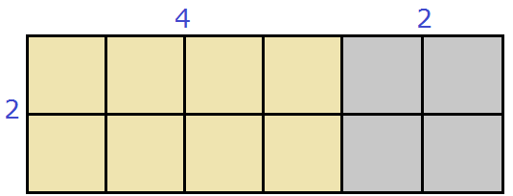

Пример 2. Умножить одночлен 2a на многочлен a² − 7a − 3
Умножим одночлен 2a на каждый член многочлена a² − 7a − 3 и сложим полученные произведения:
2a(a² − 7a − 3) = 2a × a² + 2a × (−7a) + 2a × (−3) = 2a³ + (−14a²) + (−6a) = 2a³ − 14a² − 6a
Или покороче:
2a(a² − 7a − 3) = 2a³ − 14a² − 6a
Пример 3. Умножить одночлен −a²b² на многочлен a²b² − a² − b²
Умножим одночлен −a²b² на каждый член многочлена a²b² − a² − b² и сложим полученные произведения:
Или покороче:

Пример 4. Выполнить умножение −1,4x²y⁶(5x³y − 1,5xy² − 2y³)
Умножим одночлен −1,4x²y⁶ на каждый член многочлена 5x³y − 1,5xy² − 2y³ и сложим полученные произведения:
Или покороче:

Выполняя короткие решения, результаты записывают сразу друг за другом вместе со знаком полученного члена. Рассмотрим поэтапно, как было выполнено короткое решение данного примера.
Сначала одночлен 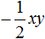 нужно умножить на первый член многочлена 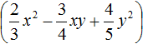, то есть на 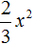. Умножение выполняется в уме. Получается результат 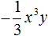. В исходном выражении ставим знак равенства и записываем первый результат:
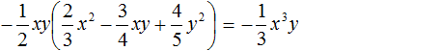
После этого в исходном выражении никаких знаков ставить нельзя. Нужно сразу приступать к следующему умножению.
Следующим шагом будет умножение одночлена на второй член многочлена , то есть на 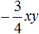. Получается результат 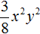. Этот результат является положительным, то есть со знаком плюс 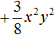. В исходном выражении этот результат записывается вместе с этим плюсом сразу после члена
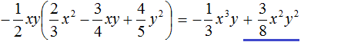
После этого в исходном выражении никаких знаков ставить нельзя. Нужно сразу приступать к следующему умножению.
Следующим шагом будет умножение одночлена на третий член многочлена , то есть на 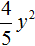. Получается результат 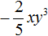. Этот результат является отрицательным, то есть со знаком минус. В исходном выражении этот результат записывается вместе со своим минусом сразу после члена
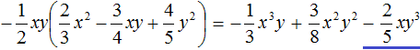

Иногда встречаются выражения, в которых сначала нужно выполнить умножение одночлена на многочлен, затем опять на одночлен. Например:
2(a + b)c
В этом примере сначала член 2 умножается на многочлен (a + b), затем результат умножается на c. Для начала выполним умножение 2 на (a + b) и заключим полученный результат в скобки
2(a + b)c = (2a + 2b)с
Скобки говорят о том, что результат умножения 2 на (a + b) полностью умножается на c. Если бы мы не заключили скобки 2a + 2b, то получилось бы выражение 2a + 2b × с, в котором на с умножается только 2b. Это привело бы к изменению значения изначального выражения, а это недопустимо.
Итак, получили (2a + 2b)с. Теперь умножаем многочлен (2a + 2b) на одночлен c и получаем окончательный результат:
2(a + b)c = (2a + 2b)с = 2ac + 2bc
Умножение также можно было бы выполнить сначала умножив (a + b) на с и полученный результат перемножить с членом 2
2(a + b)c = 2(ac + bc) = 2ac + 2bc
В данном случае срабатывает сочетательный закон умножения, который говорит о том, что если выражение состоит из нескольких сомножителей, то произведение не будет зависеть от порядка действий:
a × b × с = (a × b) × с = a × (b × с)
То есть умножение можно выполнять в любом порядке. Это не приведёт к изменению значения изначального выражения.

Практическая работа № 7

Выполнить умножение : 